CENTRO PAULA SOUZA
ETEC PROF MARIA CRISTINA MEDEIROS
Técnico em Informática para Internet Integrado ao Ensino Médio
Bruno Sorrilha de Paula
Bryan Almeida de Moraes
Daniel Lopes Benatti
João Pedro Morangoni
Kauan Venancio Rodrigues
ANIMOSIDADE
Conscientização e Saúde Mental em Videogames
Ribeirão Pires
2025
Bruno Sorrilha de Paula
Bryan Almeida de Moraes
Daniel Lopes Benatti
João Pedro Morangoni
Kauan Venancio Rodrigues
ANIMOSIDADE
Conscientização e Saúde Mental em Videogames
Trabalho de Conclusão de Curso apresentado ao Curso Técnico em Informática para Internet Integrado ao Ensino Médio da ETEC Prof. Maria Cristina Medeiros, orientado pela Prof. Cíntia Maria de Araújo Pinho, como requisito parcial para obtenção do título de técnico em Informática para Internet.
Ribeirão Pires
2025
DEDICATÓRIA

AGRADECIMENTOS

Epigrafe – colocar uma frase
RESUMO

ABSTRACT

LISTA DE ILUSTRAÇÕES

FIGURAS

Figura 1: Asilo Refugiados 12
Figura 2: Refugiados 13

TABELAS

Tabela 1: Investimentos 15

QUADROS

Quadro 1: Caderno de Sensibilidade 14

SUMÁRIO

1 INTRODUÇÃO 10
1.1 Problemática 11
1.2 Justificativa 12
1.3 Objetivos 13
1.3.1 Objetivo Geral 13
1.3.2 Objetivos Específicos 13
1.4 Metodologia 13
1.5 Resultados Esperados 13
2 REFERENCIAL TEÓRICO 14
1.6 Ansiedade 14
1.7 Procrastinação 14
1.8 Depressão 14
1.9 Game Maker Studio 14
1.10 React 15
3 IMERSÃO 16
1.11 Caderno de Sensibilidade 16
1.12 Pesquisa de Campo 16
4 ANÁLISE E SÍNTESE 17
5 IDEAÇÃO 19
6 ASPECTOS ESTRATÉGICOS 20
1.13 Canvas 20
1.14 Análise de concorrentes 20
7 PROTÓTIPO 22
1.15 Banco de dados 22
1.16 Storytelling 23
1.16.1 Conceito de jogo 23
1.16.2 Worldbuilding 23
1.16.3 Historia 24
8 CONCLUSÃO 28
9 REFERENCIAS 29
APÊNCICE A – TERMOS DE USO DO SISTEMA 32
ANEXO A – XXXXXXX 33

INTRODUÇÃO
A crescente discussão sobre doenças mentais reflete uma realidade complexa e urgente na sociedade atual. Transtornos como depressão, ansiedade e outros distúrbios emocionais afetam milhões de pessoas, gerando impactos significativos na qualidade de vida e na dinâmica social. Esse cenário destaca a necessidade de abordagens inovadoras para a disseminação de informações e para a promoção de uma maior empatia e compreensão acerca desses transtornos, combatendo o estigma que os envolve WHO (2021).
Paralelamente, a evolução dos jogos digitais tem transformado a forma como interagimos com conteúdos educativos e culturais. A tecnologia aplicada aos games permite a criação de ambientes imersivos, interativos e atrativos para públicos diversos. Essa capacidade de engajar os jogadores abre caminho para que os jogos se tornem ferramentas eficazes na transmissão de conhecimentos complexos, inclusive aqueles relacionados à saúde mental, explorando narrativas e mecânicas que despertam interesse e participação ativa Bogost (2011).
Diversos estudos e experiências práticas demonstram que a gamificação pode favorecer o aprendizado e a conscientização em áreas sensíveis como a saúde mental. No contexto deste projeto, a aplicação de tecnologias de realidade virtual, narrativa interativa e design emocional tem potencial para criar experiências que permitam aos jogadores vivenciarem, de forma simbólica, os desafios enfrentados por pessoas com transtornos mentais. Essa integração de elementos tecnológicos com conteúdo educativos evidência como a experiência do jogo pode servir como um catalisador para a reflexão e o diálogo sobre o tema Deterding (2011).
A união entre a proposta de conscientização sobre doenças mentais e o uso de tecnologias avançadas em jogos digitais se mostra uma abordagem promissora para enfrentar os desafios atuais na comunicação e educação sobre saúde mental. Ao combinar uma narrativa envolvente com recursos tecnológicos que estimulam a empatia e o engajamento, este projeto propõe não apenas informar, mas também transformar a percepção dos jogadores, contribuindo para a diminuição do estigma e incentivando a busca por apoio e tratamento. Essa sinergia entre conteúdo e tecnologia pode, assim, representar um avanço significativo na forma de abordar questões tão delicadas e necessárias na sociedade contemporânea Brown (2023).

Problemática
O avanço tecnológico e o fácil acesso aos jogos digitais têm influenciado significativamente a rotina de crianças e adolescentes. De acordo com uma pesquisa realizada pela Universidade de São Paulo (USP), 28% dos mil adolescentes entrevistados fazem uso problemático de jogos eletrônicos, enquadrando-se nos critérios do Transtorno de Jogo pela Internet (TJI). Silva et al(2022) Esse dado reforça a preocupação com o tempo excessivo dedicado aos jogos, o que pode prejudicar não apenas o desempenho acadêmico, mas também o bem-estar emocional e social dos jovens.
Além disso, a exposição prolongada aos jogos e telas está relacionada a riscos de ansiedade, depressão e dificuldades de relacionamento. Esse cenário se torna ainda mais preocupante quando se observa que o Brasil figura entre os países com maiores índices de depressão no mundo, de acordo com a Organização Mundial da Saúde (OMS). WHO (2021) Tais estatísticas evidenciam a necessidade de abordagens que aliem informação e empatia, a fim de promover a conscientização e a busca por ajuda profissional.
Outro grande problema recente foi o aumento significativo de 25% na prevalência de ansiedade e depressão que aumentou após a pandemia da COVID-19, diversos fatores contribuíram para tal aumento, como a quarentena e a morte de amigos e familiares dentro desse período OPAS (2022).
Apesar de tais avanços, ainda há pouco apelo na criação de jogos especificamente voltados à conscientização sobre doenças mentais. Grande parte das propostas foca na diversão ou na competição, não explorando plenamente as possibilidades de sensibilizar e educar o público sobre transtornos como ansiedade, depressão e TDAH. Assim, faz-se necessário um esforço maior para integrar as mecânicas de jogo com elementos informativos e narrativas empáticas, de modo a contribuir para a redução do estigma e a promoção de saúde mental de forma abrangente Microsoft (2021).

Justificativa
O uso de jogos digitais como ferramenta de conscientização sobre doenças mentais pode trazer diversos benefícios para o público-alvo. Estudos indicam que a gamificação estimula a motivação e o engajamento dos jogadores, facilitando a assimilação de conteúdos complexos e sensíveis de maneira lúdica. Deterding (2011)
Além disso, a narrativa interativa presente em muitos jogos oferece a oportunidade de desenvolver empatia, pois coloca o jogador em contato direto com situações que simulam as dificuldades vivenciadas por pessoas que enfrentam transtornos mentais. Bogost (2011)
De acordo com Jenkins (2006), outra vantagem reside na capacidade dos jogos de promover a colaboração e a criação de comunidades de apoio, seja em ambientes virtuais ou presenciais. Plataformas de jogos online permitem a troca de experiências e informações, possibilitando que os jogadores discutam e compartilhem percepções sobre o tema abordado, isso, levando em conta o problema crescente do aumento de problemas mentais e de saúde se relaciona com a ODS 3(saúde e bem-estar). Dessa forma, a interação social se torna um elemento-chave para desestigmatizar as doenças mentais e fortalecer redes de apoio, o que pode contribuir positivamente para o bem-estar dos envolvidos.
Adicionalmente, Gee (2023) aborda que há evidências de que jogos que incorporam elementos de bem-estar emocional e estratégias de enfrentamento podem atuar como um canal de educação socioemocional. Esses jogos oferecem desafios que incentivam a resiliência, o autoconhecimento e o manejo de emoções, colaborando para uma compreensão mais ampla sobre a saúde mental e seus cuidados. Assim, o desenvolvimento de um jogo voltado à conscientização de doenças mentais é justificado pela possibilidade de unir entretenimento, informação e suporte emocional, contribuindo para reduzir o estigma e incentivar a procura por ajuda profissional.
Dentro desse contexto, existem exemplos de jogos que abordam a temática da saúde mental, como é o caso do game Celeste (2018), em que a protagonista Madeline enfrenta lutas diárias contra a ansiedade e a depressão, demonstrando como a narrativa interativa pode contribuir para o debate sobre transtornos mentais. Thorson; Berry (2018) Além disso, pesquisas sobre videogames desenvolvidos para pacientes com TDAH (Transtorno do Déficit de Atenção com Hiperatividade) e depressão mostram que, embora haja reduções modestas nos sintomas, essas iniciativas apontam para o potencial dos jogos como ferramentas de suporte terapêutico. Brown (2023)
Por fim, o contexto atual, no qual a prevalência de transtornos mentais tem aumentado em diferentes faixas etárias, reforça a importância de soluções inovadoras que unam a efetividade da abordagem pedagógica com a interatividade dos jogos digitais. Diante disso, a criação de um jogo para conscientizar sobre doenças mentais surge como uma estratégia promissora, visando não apenas à difusão de conhecimentos, mas também à sensibilização e empatia em relação a pessoas que convivem com esses transtornos.

Objetivos

Objetivo Geral

Objetivos Específicos

Metodologia

Resultados Esperados

REFERENCIAL TEÓRICO

Ansiedade
A ansiedade é um sentimento comum e natural ao ser humano, que se caracteriza pelo sentimento de preocupação, já no caso de transtornos de ansiedade a preocupação é ainda mais intensa, isso é, uma reação emocional a uma ameaça do futuro. Possui vários gatilhos, como a incerteza e imprevisibilidade acompanhados de um sentimento de derrotismo. Maluf (2025)

Procrastinação
Procrastinação é uma emoção natural, sendo ela o ato de tentar adiar ao máximo tarefas ou atividades de forma consciente, mesmo sabendo dos seus efeitos negativos futuramente, não fazendo coisas importantes para fazer coisas mais agradáveis, levando a um acúmulo de tarefas e um aumento de estresse. Pereira (2025)

Depressão
A depressão, conhecida como "Mal do Século" pela Organização Mundial da Saúde (OMS) é um transtorno mental considerado comum, estima-se que 5% dos adultos sofram com algum nível de depressão, diferente de mudanças cotidianas de humor pode afetar todos os aspectos da vida de uma pessoa incluindo sua relação com outras e em ambientes de ensino ou trabalho, podendo afetar qualquer pessoa, tanto homens quanto mulheres, e o suicídio, muitas vezes levado pela depressão é a quarta principal causa de morte entre jovens de 15 a 29 anos. WHO (2023)

Game Maker Studio
O GameMaker é uma ferramenta de desenvolvimento de jogos amplamente utilizada por iniciantes e profissionais da área, devido à sua interface intuitiva e à possibilidade de criação de jogos 2D com rapidez e flexibilidade. Desenvolvido originalmente pela YoYo Games, o GameMaker permite o uso de linguagem de script própria (GameMaker Language – GML), oferecendo recursos adequados para diferentes níveis de conhecimento técnico. Sua arquitetura simplificada facilita a prototipagem e o desenvolvimento de jogos completos sem a necessidade de conhecimento aprofundado em linguagens de programação convencionais, tornando-o uma opção popular no ensino de design de jogos e na produção de projetos independentes.

React
React é uma biblioteca JavaScript de código aberto, desenvolvida pelo Facebook, voltada para a criação de interfaces de usuário (UI) com foco em aplicações web dinâmicas e responsivas. Utilizando uma abordagem baseada em componentes reutilizáveis, permitindo a construção de interfaces de forma modular, facilitando a manutenção e a escalabilidade do código. Um de seus principais diferenciais é o uso do Virtual DOM, que otimiza o desempenho ao minimizar atualizações desnecessárias na interface real. Amplamente adotada no desenvolvimento front-end moderno, a biblioteca é compatível com diversas ferramentas do ecossistema JavaScript e é reconhecida por sua eficiência, flexibilidade e forte comunidade de suporte.

IMERSÃO

Caderno de Sensibilidade
Ilustração 1: Caderno de Sensibilidade
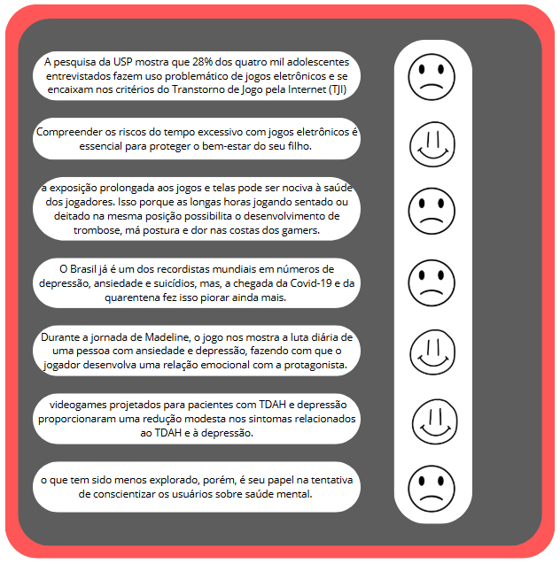
Fonte: Os autores, 2025

Pesquisa de Campo

ANÁLISE E SÍNTESE
Ilustração 2: Jornada de Usuário
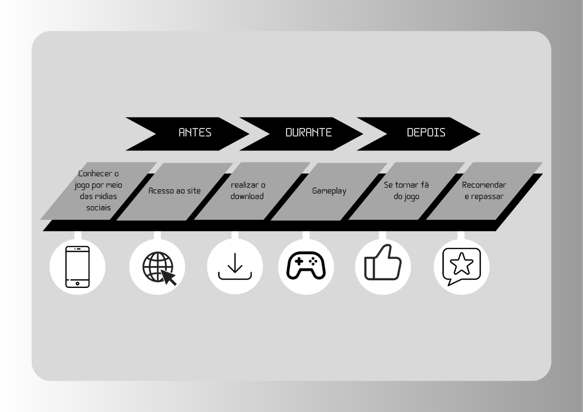
Fonte: Os autores, 2025

Ilustração 3: Mapa de Empatia
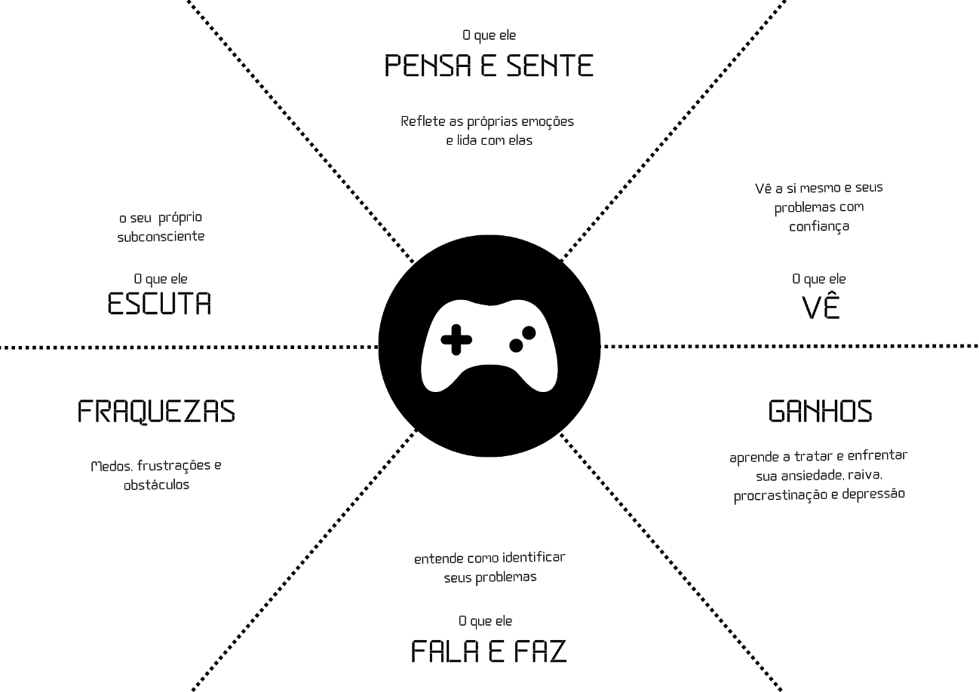
Fonte: Os autores, 2025

IDEAÇÃO
Golden Circle, ou em português, Círculo de Ouro, é uma metodologia, criada pelo inglês Simon Sinek, que ajuda empresas e líderes a gerarem impacto por meio do seu propósito. Zendesk (2024)
O conceito se apoia na ideia de que as empresas e os líderes devem pensar, agir e comunicar de dentro para fora, do centro do círculo em direção às extremidades. Para isso, devem seguir 3 camadas, também conhecidas como esferas de trabalho, que ajudam a empresa a extrair seu potencial e se destacar. Zendesk (2024)
Dentro do projeto tais elementos foram colocados de forma a atender todas as 3 camadas necessárias, o jogo, tendo teor reflexivo, propõe a noção dos males psicológicos pela conscientização visual e emocional, ajudando na conscientização e posteriormente no auxílio para tratamento de transtornos mentais.

Figura 1: Golden Circle
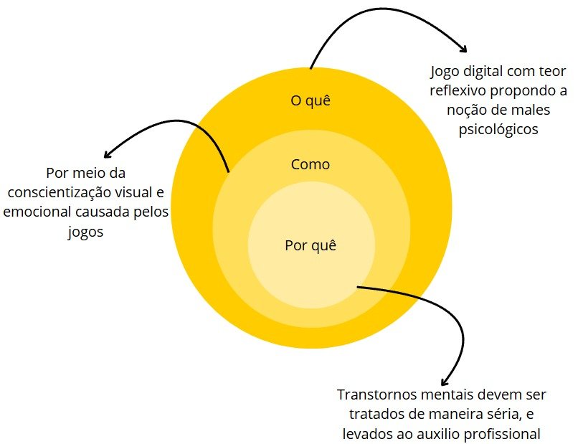
Fonte: Os autores, 2025

ASPECTOS ESTRATÉGICOS

Canvas
Quadro 1: Canvas
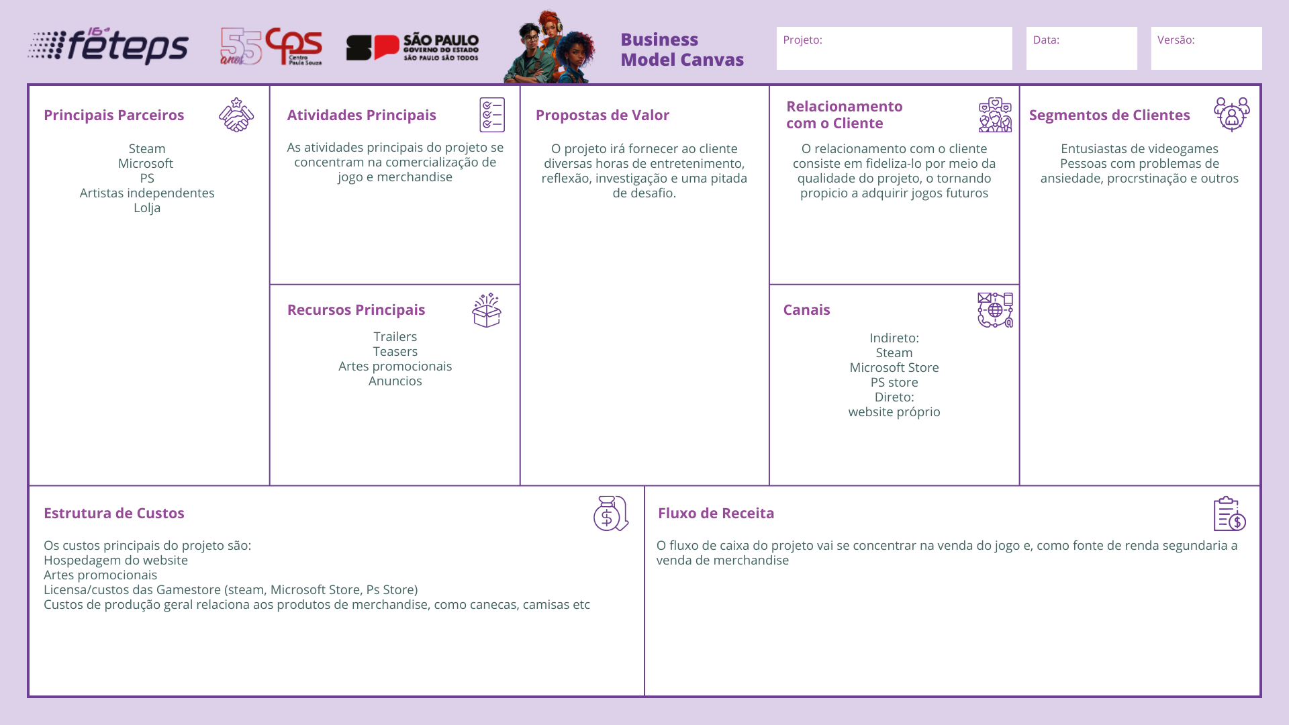
Fonte: Os autores, 2025

Análise de concorrentes
Quadro 2: análise de concorrentes.
Concorrentes | Pontos Fortes | Pontos Fracos | Resumo da Ópera
Dead Cells | -Gameplay divertida e frenética  -Variedade de armas e estilos de combate  -Direção de arte envolvente e fluida | - Pode se tornar repetitivo após muitas partidas  - Falta de recursos de acessibilidade para jogadores com necessidades específicas | Dead Cells, Hollow Knight e Blasphemous são obras marcantes do gênero, cada um com identidade própria. Enquanto Dead Cells foca em ação frenética, Hollow Knight aposta na exploração profunda e Blasphemous na estética sombria. No entanto, todos compartilham desafios como alta dificuldade, acessibilidade limitada e, em alguns casos, repetitividade ou complexidade no design.
Hollow Knight | - Gameplay ágil e responsiva  - História profunda, com mundo e personagens carismáticos  - Atmosfera envolvente | - Mapa labiríntico que pode desmotivar jogadores  - Opções de acessibilidade limitadas
Blasphemous | - Estética marcante inspirada no catolicismo espanhol  - Narrativa sombria e perturbadora que se alinha bem ao tema  - Profundidade temática e simbólica | - Visual e temática podem ser considerados perturbadores  - Ausência de opções robustas de acessibilidade
Fonte: Os autores, 2025

PROTÓTIPO

Banco de dados
Figura 2: Modelo conceitual
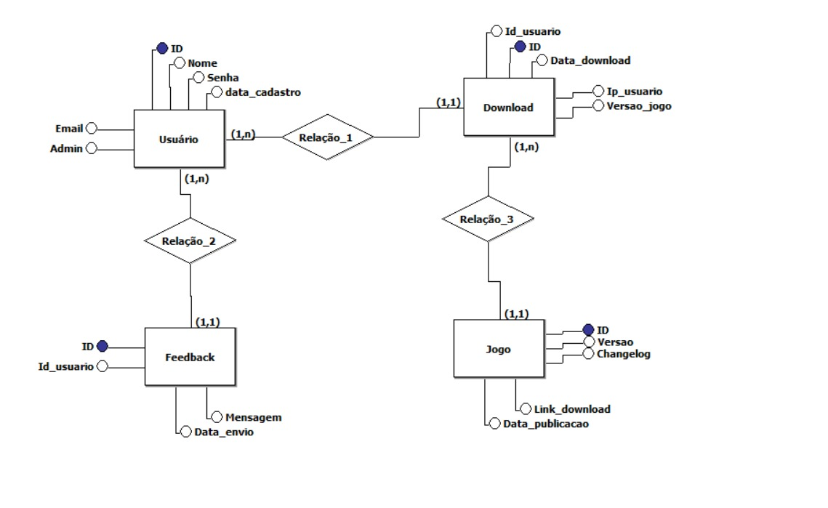
Fonte: Os autores, 2024

Figura 3: Modelo logico
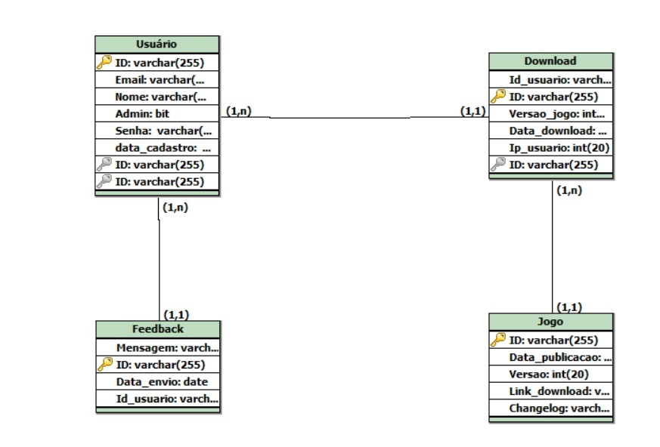
Fonte: Os autores, 2024

Storytelling

Conceito de jogo
O jogo, de tipo Plataforma – Roguelike, com os gêneros aventura sombria fantasiosa e suspense tem como objetivo principal o protagonista, sem nome definido, derrotar as 4 calamidades que assolaram o mundo que vive, atravessando a terra de Gehirn e livrando o povo da miséria que os assola.

Worldbuilding
A história se passa na terra de Gehirn, um mundo “moderno”, o universo se passa dentro da mente de uma pessoa, porém, essa informação não é dada diretamente para o jogador, que deve descobrir isso com teorias próprias, nesse mundo a “magias”, que se baseiam no nível de adrenalina atual do personagem.
Existem criaturas nessa terra, as criaturas, apesar de estarem em grande quantidade, nem sempre foram frequentes, a energia emanada pelas 4 calamidades acaba os gerando, e de mesma forma, quando uma calamidade é eliminada os seres gerados por ela também são, com isso, ao eliminar uma calamidade, novas interações com npcs serão desbloqueadas e outras bloqueadas, tornando a experiencia de cada jogador única.
Tecnologias estão presentes nesse mundo, mesmo que em pouca quantidade, itens tecnológicos são extremamente valiosos e os itens mais raros dentro do jogo, até por isso seu poder é imenso. Apesar disso, coisas como armas de fogo não existem, pois em um mundo dominado por magias armas de fogo se tornam obsoletas, e apesar de tais coisas existirem, a uma espécie de antítese entre a tecnologia moderna e vilas e pequenos reinos espalhados pelo mundo.
Nesse mundo existem 3 reinos maiores(simbolizando o telencéfalo, o tronco cerebral e o cerebelo), neles existem várias cidades e também pequenas vilas, porem o personagem não vai passar por todas elas, dentro da história, disposta pela descrição de itens, locais e npcs por todo o jogo, esses 3 reinos entraram em guerra a tempos atras, e a fraqueza deles após as batalhas permitiu as 4 calamidades se erguerem e destruírem e dominarem o que restou, separando o mundo em 4 grandes partes dominadas por tais criaturas nefastas.
O personagem principal propositalmente não tem muito destaque, o personagem é o próprio jogador, ele é feito para poder ser enxergado por qualquer um, e por isso suas características físicas não são reveladas em nenhum momento do jogo.
Os vilões principais são as 4 calamidades, simbolizadas por criaturas poderosas que o personagem deve enfrentar para livrar o mundo desse caos, cada uma delas significa um problema tratado durante o jogo, sendo eles: Ansiedade, Procrastinação, Insanidade e Depressão.

Historia
O jogo se inicia com o player vendo o seu personagem numa completa escuridão, um cenário tomado pela destruição ao seu redor, a esperança parece então ter sido perdida com todos os cataclismas que atingiram o povo, apenas as ruínas do passado são o que diferem esse lugar de qualquer outro, um lugar que antes era tomado pela vida e esperança, mas agora tomada pelo desespero, pela tristeza, pela depressão.
E então, quando ele começa a explorar o mundo ao seu redor, percebe diversos ratos que parecem tomar o local em que acorda, quase como uma infestação o tempo ao seu redor parece não funcionar como deveria, como se a sua própria percepção tivesse se perdido depois de tanto tempo, quanto mais o tempo passa mais ratos aparecem e mais difícil parece o caminho, sua própria mente diz para si mesmo "não posso parar eu não posso demorar eu tenho que fazer o mais rápido possível"
Então com o timer rolando, ele precisa passar por esse labirinto o mais rápido possível, enquanto diversos ratos começam a o atacar, como se sua propriamente tivesse o devorando, ele precisa concluir o caminho o mais rápido possível, quanto mais perto parece chegar do final mais terrível parece ser o caminho, sua mente se torna tortuosa, enquanto os relógios parecem continuar dizendo "tic tac tic tac"
Então, caso chegue a tempo ele se depara com um terrível inimigo, a sua memória dos pequenos ratos parece até reconfortante perante a gigantesca criatura que parece a fusão de um deles numa forma gigantesca com o próprio tempo ao seu comando, tic tac, o tempo para derrotá-lo parece ainda menor.
Finalmente, depois de uma batalha árdua que levou a destruição da criatura, seu coro cobre o personagem, e sua máscara, antes vazia, é vista por outros com um X, em seguida, uma porta estranha, um pouco reflexiva se abre na frente do personagem, que anda em direção a ela, a porta como se fosse levadiça abre a sua frente, revelando um mundo semelhante de onde estava, algumas cores parecem ter sido restauradas, e antes que pudesse entrar mais para dentro desse mundo, vê uma figura semelhante a si mesmo ao canto da sala, seu corpo parece quase completamente destruído, e apenas algumas falas podem ser distinguidas em meio aos gemidos de dor "demore o quanto puder, apenas o tempo poderá lutar ao seu lado"
Ao adentrar então as ruínas com as cores um pouco reformadas, o personagem consegue enxergar inimigos até onde a vista alcança, com a dica que recebeu do aliado misterioso, adentra sem medo, enfrentando os inimigos ao seu redor, coletando cada vez mais itens, objetos, poções, cada vez mais tempo sendo gasto para chegar até o boss, e então, quando finalmente decide avançar para a grande sala, completamente reflexiva, percebe que aquilo nunca foi uma porta, aquilo em si, já era seu inimigo.
A porta então, se demonstra a própria realidade, o tempo gasto, o tempo perdido e quase todos os itens coletados são pegos, o tempo gasto não era para fortalecer o seu eu que pensava, mas aquele que residia pela porta, quando mais tempo demorava para chegar nele, mais poderoso se tornava, como uma versão de si mesmo que nunca teve receio de continuar, e sempre manteve claros seus objetivos, a luta seria árdua e duradoura
Depois de certo tempo, a batalha finalmente chegava ao fim, as rachaduras se expandem por toda a sala, incluindo a si mesmo, um loop interminável finalmente chegava ao fim, e a próxima sala era aberta, um vapor interminável parecia sair, vapor esse que diminuía a vida do personagem pela metade, suas roupas ficavam um pouco rasgadas e entravam em chamas, mas ele já estava longe demais para desistir, sua velocidade aumentava, assim como a de todos inimigos daquele nível, aquele mundo, apesar de mais iluminado, era simplesmente brutal.
Ao adentrar a sala, não havia tempo para admirar o cenário a sua volta, diversos inimigos, também em chamas, já começavam a o atacar, tudo era extremamente frenético e rápido, um passo em falso e a lava e fogo que pareciam circundar todo o chão ao seu redor levariam a uma morte certa, e quanto mais avançava, mais rápido tudo ficava, e de mesma forma, cada vez mais difícil.
Esse era então o mundo mais rápido, devido à o aumento repentino de velocidade do próprio personagem, e de mesma forma, o ser colossal a sua frente também era, um corpo em chamas, expelindo fumaça e soltando lava não era simples nem mesmo com a velocidade baixa, mas o personagem se adaptava ao mundo ao seu redor, mas será que o jogador também?
A batalha finalmente termina, as chamas em seu corpo cessam, assim como a do ambiente ao seu redor, apesar disso, sua velocidade parece permanecer a mesma, a grande porta a sua frente se abre, ele então, esperava ver um mundo iluminado, cheio de cores, mas não é isso que ele ve, a única coisa que parece circundar o seu corpo é sua própria forma, nenhuma luz parece entrar lá, andando um pouco mais, se ve sozinho, num vazio inexplicável, tempo se passa, e nada parece ocorrer, um ambiente muito mais escuro que o anterior, e que parecia difícil de se enxergar
Mais algum tempo se passa, e o personagem encontra o que parece uma "lanterna" que ilumina apenas um pouco a sua frente, nesse nível, nem mesmo seus inimigos serão facilmente visíveis, nada é, ataques inesperados, e, principalmente pelas costas vinham a todo momento, parecia até que, as vozes, os sussurros, tudo queria o atacar, mesmo aquilo que não estava-la
Finalmente, depois de diversos inimigos, a sua lanterna parece passar por um local que, não se ilumina, ao encostar, a grande porta finalmente se abre, um ambiente tão iluminado quanto esperava antes, todas as vozes, todos os pensamentos, todos os problemas em uma só coisa, a luz lentamente diminuía, revelando uma única coisa, diferente do espelho de antes, que parecia tentar imitar o protagonista, aquilo não era uma cópia, não era uma imitação, era ele, seus poderes, seus itens, tudo parecia voltar para como era antes de tudo.
Todos os problemas que enfrentará até agora, tudo que se preocupava, em uma só coisa, parecia ser possível ver o resquício de cada inimigo nele mesmo, as marcas, as batalhas que travava até agora, a última coisa que devia enfrentar não era o que esperava, não era um inimigo maior e melhor, eram as marcas que todos o deixaram, foi então que ele finalmente percebeu, a verdadeira maneira de lidar com seus problemas não era esquecendo deles, era batalham para supera-los, mas nunca esquece-los.

CONCLUSÃO

REFERENCIAS
GURGEL, YASMIN. Saúde mental: quando o excesso de jogos eletrônicos vira um problema. Disponível em: https://www.ip.usp.br/site/noticia/saude-mental-quando-o-excesso-de-jogos-eletronicos-vira-um-problema/#:~:text=Em%20contrapartida%2C%20o%20profissional%20diz,e%20problemas%20relacionados%20à%20autoestima. Acesso em: 22/03/2025

ESTANCIAMORROGRANDE. Jogos eletrônicos afetam a saúde mental? Entenda os riscos. Disponível em: https://estanciamorrogrande.com.br/jogos-eletronicos-afetam-a-saude-mental-entenda-os-riscos/#:~:text=Aumento%20da%20ansiedade%20e%20depressão,risco%20de%20ansiedade%20e%20depressão. Acesso em: 20/03/2025

WORLD HEALTH ORGANIZATION (WHO). Depressive disorder (depression). Disponível em: https://www-who-int.translate.goog/news-room/fact-sheets/detail/depression?_x_tr_sl=en&_x_tr_tl=pt&_x_tr_hl=pt&_x_tr_pto=tc Acesso em: 18/05/2025.

PEREIRA, Karine Bonfim. Procrastinação: saiba o que é, causas, efeitos e como parar. Disponível em: https://www.conexasaude.com.br/blog/procrastinacao/. Acesso em: 18/05/2025.

MALUF, ALFREDO. Ansiedade: conheça os principais sinais e como controlar. Disponível em: https://vidasaudavel.einstein.br/ansiedade/. Acesso em: 19/05/2025

OPAS (Organização Pan-Americana da Saúde). Pandemia de COVID-19 desencadeia aumento de 25% na prevalência de ansiedade e depressão em todo o mundo. Disponível em: https://www.paho.org/pt/noticias/2-3-2022-pandemia-covid-19-desencadeia-aumento-25-na-prevalencia-ansiedade-e-depressaoem#:~:text=Múltiplos%20fatores%20de%20estresse&text=Solidão%2C%20medo%20de%20se%20infectar,gatilho%20para%20o%20pensamento%20suicida. Acesso em: 17/05/2025

MICROSOFT. Jogos da mente: como jogar pode desempenhar um papel positivo na saúde mental. Disponível em: https://news.microsoft.com/pt-br/jogos-da-mente-como-jogar-pode-desempenhar-um-papel-positivo-na-saude-mental/. Acesso em: 17/05/2025.

SECRETARIA MUNICIPAL DA SAÚDE (2022). Videogame: saiba como o excesso pode prejudicar a saúde. Disponível em: https://capital.sp.gov.br/web/saude/w/noticias/331384#:~:text=No%20entanto%2C%20do%20ponto%20de,dor%20nas%20costas%20dos%20gamers.

ZIMMER, RICARDO. Janeiro Branco e a importância do cuidado com a saúde mental. Disponível em: https://www.ricardozimmer.com.br/materia/janeiro-branco-e-a-importancia-do-cuidado-com-a-saude-mental/#:~:text=A%20conscientização%20sobre%20a%20relevância,possíveis%20para%20lidar%20com%20isso. Acesso em: 21/03/2025

FONTÃO, RODRIGO. Jogos e a saúde mental: games podem ajudar no combate à depressão e ansiedade. Disponível em: https://agenciadenoticias.uniceub.br/cultura/jogos-e-a-saude-mental-videogames-podem-ajudar-no-combate-a-depressao-e-ansiedade/. Acesso em: 17/03/2025.

PRONIN, TATIANA. Terapia com games pode ajudar saúde mental dos jovens. Disponível em: https://www.terra.com.br/vida-e-estilo/terapia-com-games-pode-ajudar-saude-mental-dos-jovens,e9efc415781c69bf85e904de85264aa1k5e8zaca.html?utm_source=clipboard https://www.terra.com.br/vida-e-estilo/terapia-com-games-pode-ajudar-saude-mental-dos-jovens,e9efc415781c69bf85e904de85264aa1k5e8zaca.html?utm_source=clipboard#google_vignette. Acesso em: 17/03/2025

BOAS, ARTUR VILAS. Game-terapia: como os vídeo-games podem melhorar a saúde mental. Disponível em: https://medium.com/deep-wylinka/game-terapia-como-os-vídeo-games-podem-melhorar-a-saúde-mental-6271719273d6. Acesso em: 17/03/2025

SILVA, G. G. et al. Uso problemático de jogos eletrônicos entre adolescentes. Pesquisa USP, 2022. Disponível em: https://www.usp.br/pesquisa_jogos_eletronicos_adolescentes, Publicado em: Instituto de Psicologia – USP. Acesso em: 20/03/2025.

WORLD HEALTH ORGANIZATION (WHO). Depression and Other Common Mental Disorders: Global Health Estimates. 2021. Disponível em:
https://www.who.int/publications/i/item/depression-global-health-estimates
Acesso em: 20/03/2025.

THORSON, M.; BERRY, N. Celeste. [S.l.]: Matt Makes Games, 2018.
Informações sobre o jogo disponíveis em: https://celestegame.com/ Acesso em: 20/03/2025.

BROWN, A. et al. Serious Games for ADHD and Depression: A Systematic Review. Journal of Mental Health and Gaming, v. 10, n. 2, p. 45-59, 2023. Disponível em:
https://www.jmhg.org/seriousgames_adhd_depression Acesso em: 19/03/2025.

DETERDING, S. et al. From Game Design Elements to Gamefulness: Defining “Gamification”. MindTrek Conference, 2011. Disponível em:
https://www.researchgate.net/publication/230854710_From_Game_Design_Elements_to_Gamefulness_Defining_Gamification Acesso em: 18/03/2025.

BOGOST, I. How to Do Things with Videogames. University of Minnesota Press, 2011. Disponível em: https://www.upress.umn.edu/book-division/books/how-to-do-things-with-videogames Acesso em: 18/03/2025.

JENKINS, H. Convergence Culture: Where Old and New Media Collide. New York University Press, 2006. Disponível em:
https://nyupress.org/9780814742815/convergence-culture/ Acesso em: 18/03/2025.

GEE, J. P. What Video Games Have to Teach Us About Learning and Literacy. Palgrave Macmillan, 2003. Disponível em:
https://link.springer.com/book/10.1007/978-1-137-08518-9 Acesso em: 18/03/2025.

ZENDESK (2024) - O que é Golden Circle: entenda o conceito de Simon Sinek.
Disponível em: https://www.zendesk.com.br/blog/o-que-e-golden-circle

APÊNCICE A – TERMOS DE USO DO SISTEMA

ANEXO A – XXXXXXX
Aqui vai algum documento tipo, autorização de imagem utilizada de alguém
Ou algum documento que permita o andamento do projeto, pode ser de projeto que estão sendo feitos para alguma empresa, mostrando a parceria.

